# Machine Learning

## No1

概念：通过给定大量实例让机器自己去摸索一个函数来解决问题。

Regression: put out a scalar(value)

Classification：given options to machine ,let them to choose the best solution

Structured Learning: create something with structure(image,document)让机器学会创造 to make machine to learn create

如何找出函数表达式 with unknown parameters带未知参数

1.

y=b+wx1  base on domain knowledge大量数据

b=bias w=weight

2.

Define Loss from Training Date （Loss is function of parameters,L(b,w)输入参数值来检测数据

误差e1=|y-^y| 再将所有误差求平均值

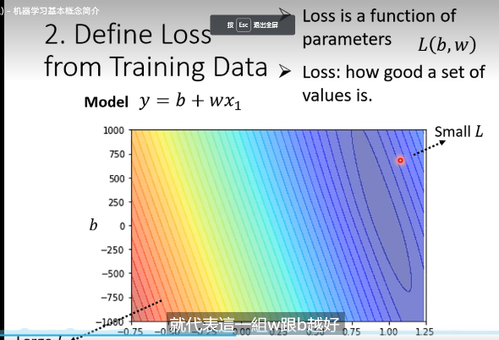方差也常用来平均误差

3.Opimization优化

找出w，b使得误差Loss最小

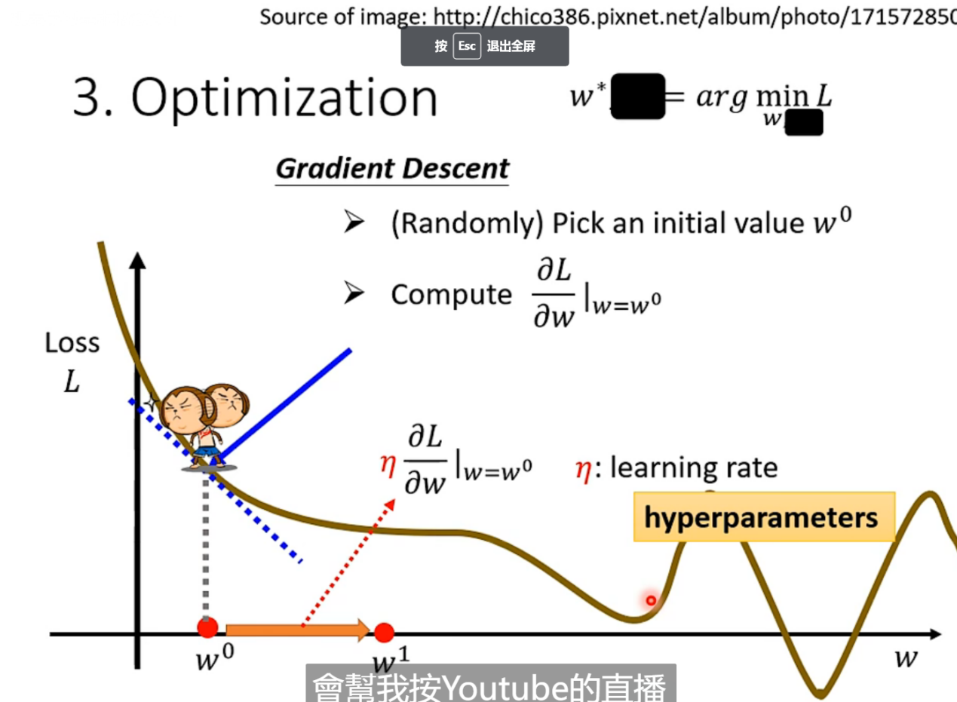

计算在w0这一点的斜率k，if k>0，w右移，k<0 左移

移动的距离的大小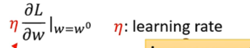，第一个n是自己设置的学习速率

直到找出Loss的极值点Local Minima，将所有的Local Minima 进行compare to find global minima

两个参数找二维空间的极值就行

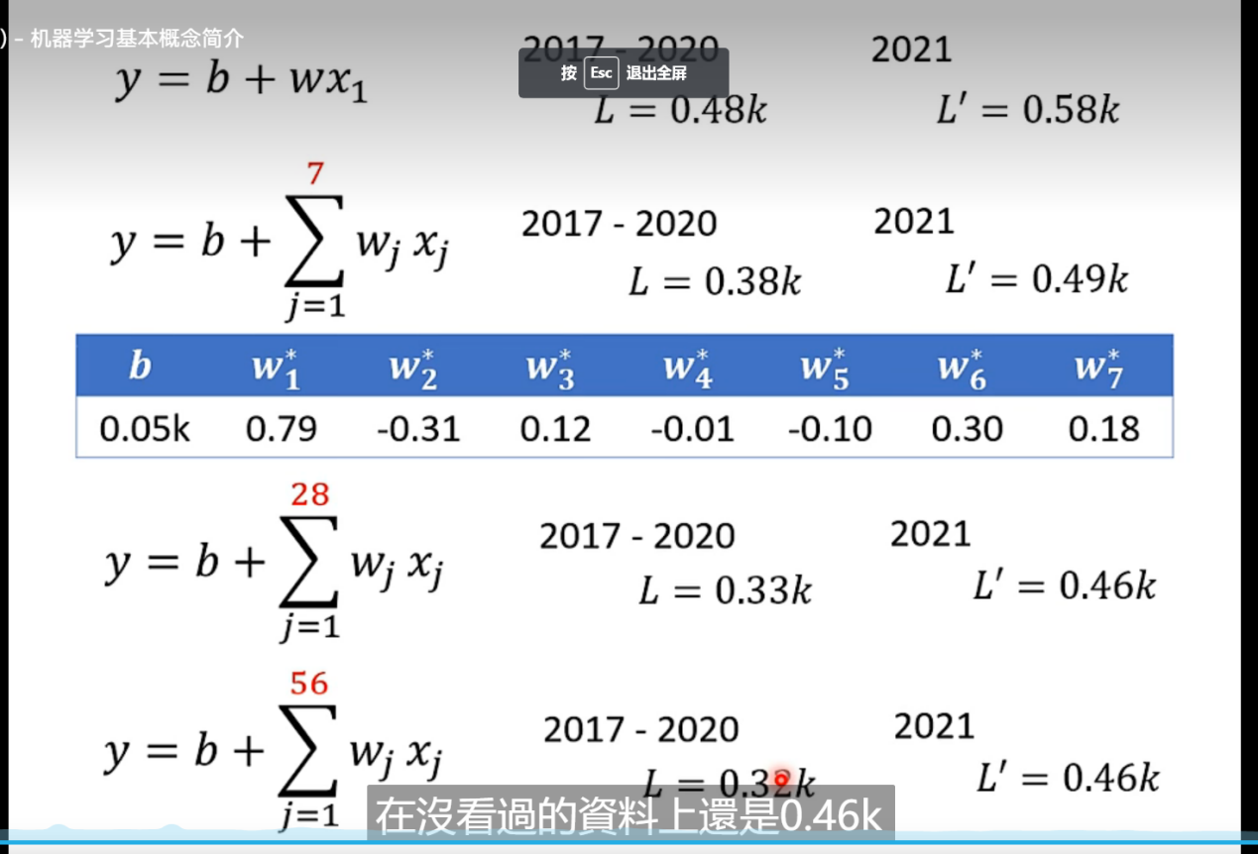

这就是线性拟合

Red curve = constant + sum of a set of liner models

* 任何一条曲线可以采用微元分割成若干个折直线Liner Model
* 折直线可以用Sigmoid function来替代

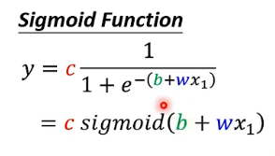

* 再把所有的Sigmoid Function相加
* 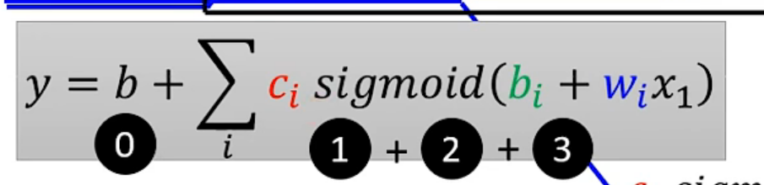

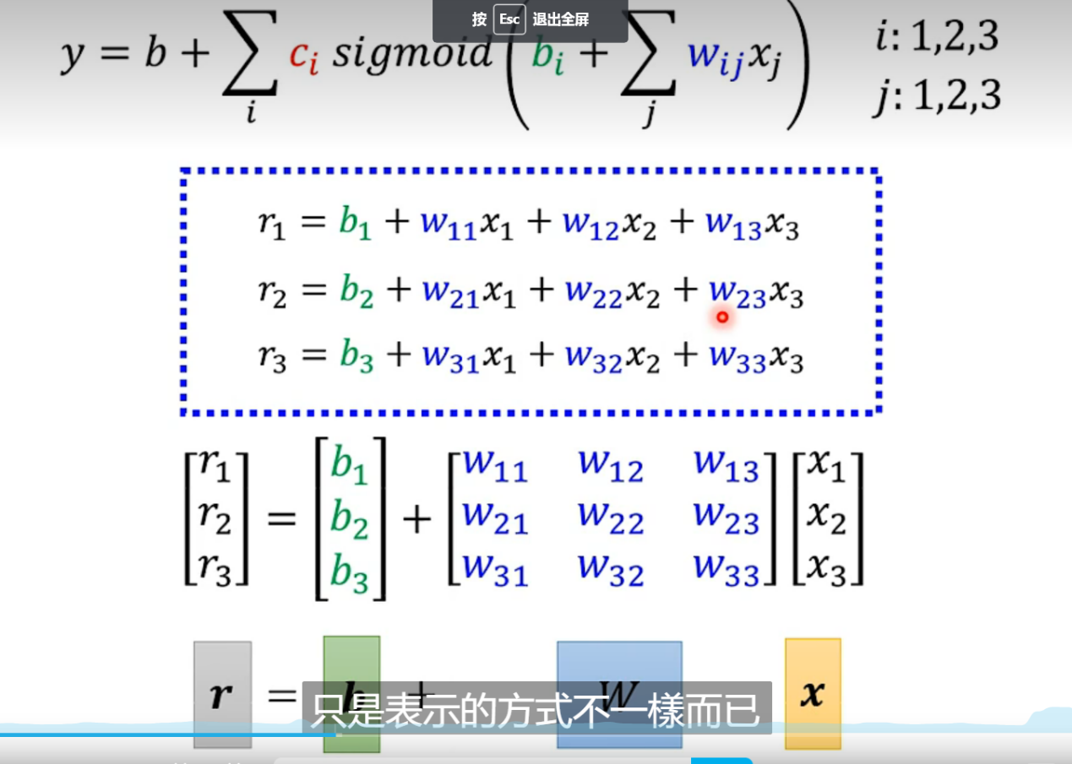

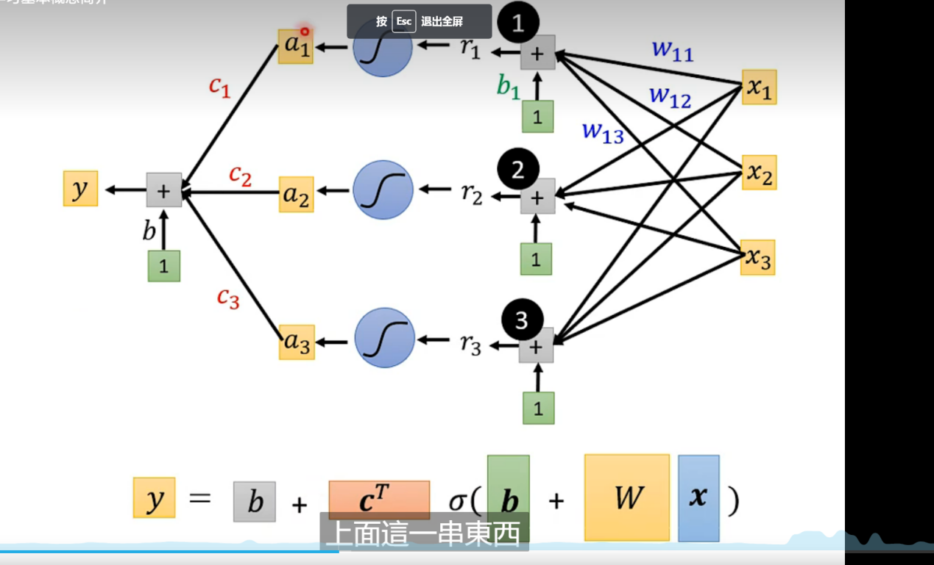

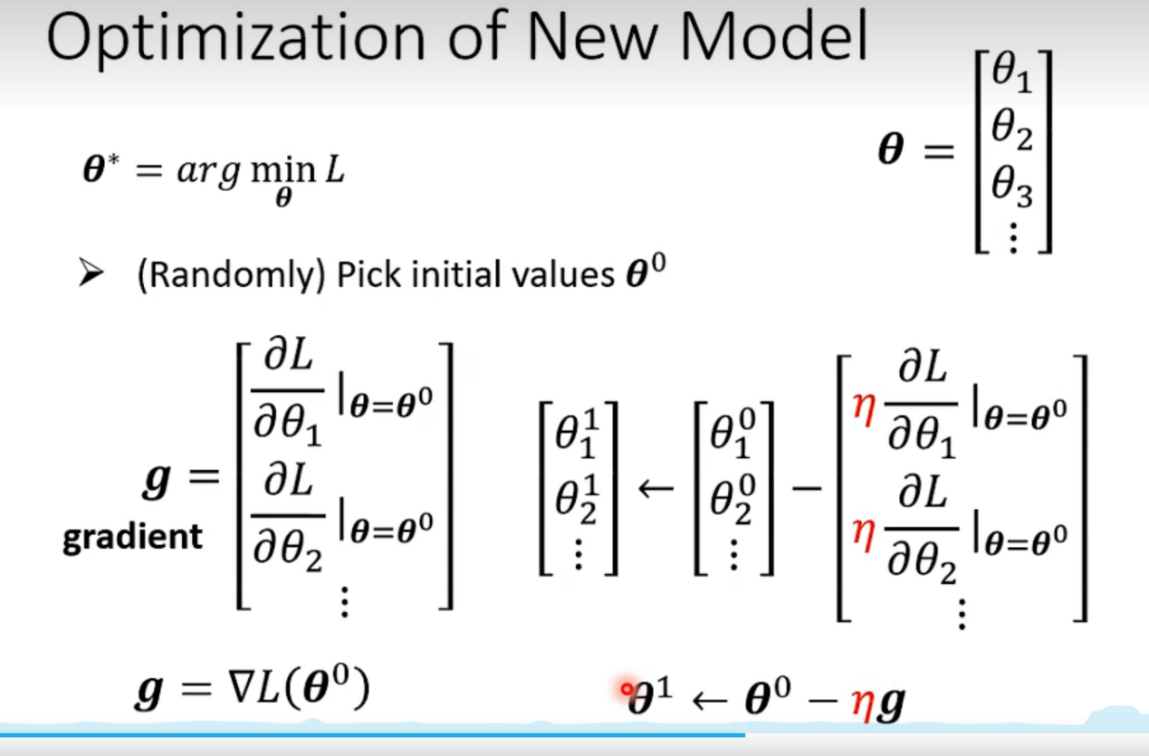寻找局部极值由两个参数变为无数个参数

Gradient（梯度）

Sigmoid —>ReLU S型转U型

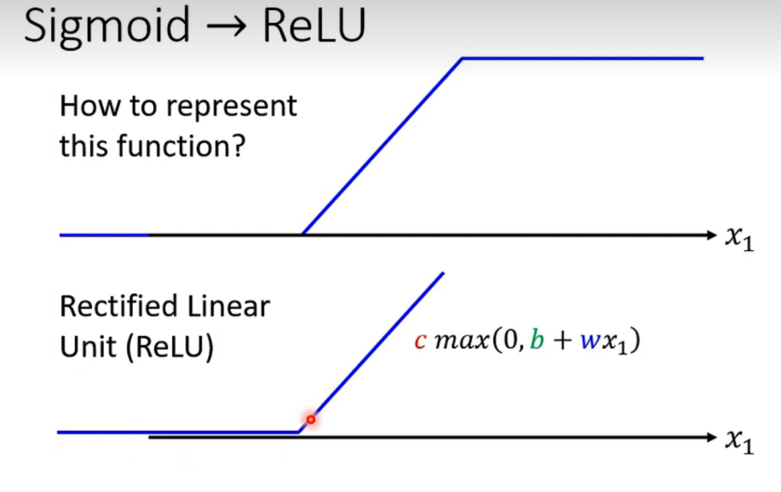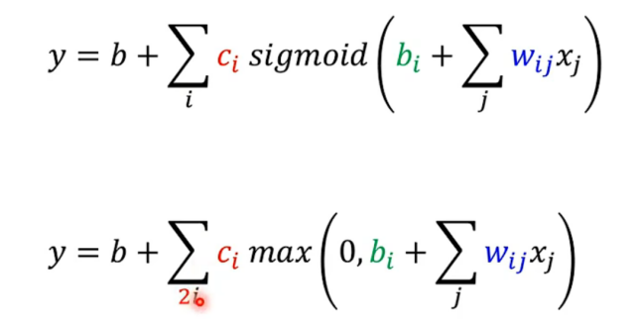

我们可以把sigmoid或者relu在细分成多个sigmoid和relu实现多分层

这就叫类神经网络Neral Network。另一种说法就是Deep Learning